OLIMPIADE SAINS NASIONAL
TINGKAT PROPINSI JAWA TIMUR

BIDANG:
ILMU PENGETAHUAN ALAM (IPA)

JENIS SOAL: ISIAN SINGKAT
Waktu: 90 menit

DINAS PENDIDIKAN PROPINSI JAWA TIMUR
MEI 2010
Petunjuk Teknis Pengerjaan:
- Awali kegiatan kalian dengan doa. Bersikaplah tenang dan tidak terburu-buru.
- Tulislah nama dan nomer peserta di tempat yang telah disediakan di lembar jawaban
- Bacalah baik-baik setiap soal hingga kalian yakin telah memahami benar isi pertanyaannya
- Dahulukan menjawab soal yang menurut kalian mudah.
- Bekerjalah dengan tenang dan teliti.
- Jika masih cukup waktu, periksa kembali apakah semua jawaban benar-benar sudah sesuai
- Tidak diperkenankan mencorat-coret lembar jawaban kecuali jawaban yang diperlukan sebagai jawaban dari soal.

SELAMAT BEKERJA!!!

Isilah dengan jawaban yang tepat dan benar!
- Pupuk guano adalah pupuk yang kaya ............................
- Ahya senang sekali memakan jambu. Pekarangan rumahnya ditanami banyak pohon jambu jenis X. Suatu hari ia mencicipi jambu jenis Y yang dibawakan neneknya dari luar kota. Ahya tertarik menaman jambu jenis Y ini di pekarangan rumahnya. Oleh karena itu ia meminta potongan dari pohon Y dari neneknya tersebut. Agar Ahya memiliki setiap pohon jambu di pekarangannya memiliki sifat X dan Y teknik yang dilakukan adalah .......................................................
- Jangkrik, udang, kepiting, kalajengking dan lipan terkelompok dalam Arthropoda. Alasan yang tepat mengapa kelompok ini dalam filum Arthropoda adalah adanya ciri khusus yang dimiliki, yaitu ........................................
- Cangkang (karapax) pada kura-kura sebenarnya merupakan perkembangan dari tulang ............................................
- Rayap yang memakan kembali kulitnya yang terkelupas termasuk adaptasi ................................
- Teknologi rekayasa gen sudah sangat berkembang pesat sehingga pengobatan kelainan produksi hormon manusia sudah dilakukan dengan teknik tersebut. Hormon pertama yang dihasilkan melalui teknologi ini adalah ......................... dengan memanfaatkan plasmid dari bakteri .............................
- Perhatikan senyawa-senyawa berikut: urea, protein, hormon, NaCl. Zat yang tidak terdapat di dalam urine normal adalah ....................... (sebutkan semua bila lebih dari satu jawaban).
- Zat warna empedu yang memberi warna pada urine dan feses adalah .........................dan ..............................
- Perhatikan hewan-hewan berikut ini: Hydra, Amoeba, Insecta, Vermes! Organisme yang memiliki syaraf khusus adalah .......................(sebutkan semua bila lebih dari satu).
- Perhatikan penyakit-penyakit berikut: malaria, penyakit tidur, gondok, folio, muntaber. Manakah yang merupakan penyakit yang disebabkan oleh Protozoa: ....................................... (sebutkan semua bila lebih dari satu jawaban)
- Pada saat kalian membuktikan bahwa bernapas dihasilkan karbondioksida dengan rumus kimia CO₂, kalian dapat membuktikannya dengan percobaan menggunakan air kapur dengan rumus kimia .......................... . Pada saat kalian meniup melalui selang plastik, maka air kapur tersebut menjadi ............... karena terbentuk adanya ................................
- Amanah menanam bunga anggrek di dalam kamar belajarnya, walaupun disiram secara teratur dan diberi pupuk, anggrek tersebut tidak tumbuh dengan subur. Hal tersebut diakibatkan oleh ......................
- Tumbuhan hijau mampu menghasilkan makanannya sendiri melalui proses …………………………….. yang menghasilkan bahan organik dari bahan anorganik yaitu .......................; .............................. Oleh karena itu tumbuhan disebut organisme ...................................

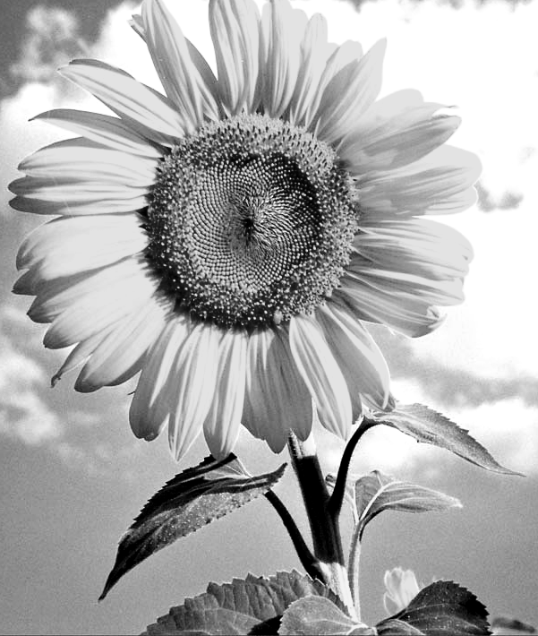
- Perhatikan gambar bunaga di samping ini! Berdasarkan banyaknya bunga pada satu tangkai dinamakan bunga ............ ...............

- Perhatikan gambar Percobaan Ingenhousz di bawah ini!
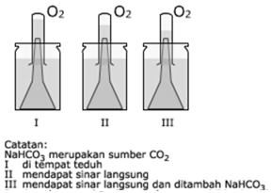

Kesimpulan dari percobaan yang digambarkan di atas adalah .........................................

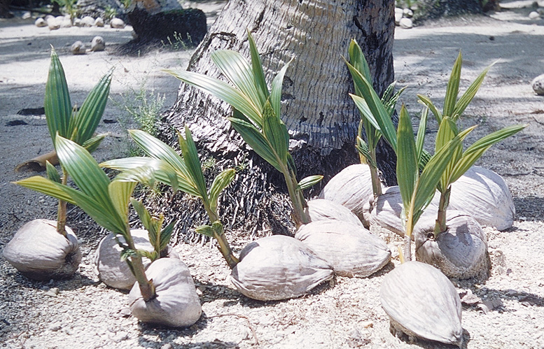
- Gambar di samping ini merupakan
..................... dari tumbuhan kelapa.

- Biji tumbuhan yang ditumbuhkan dalam kondisi gelap terlihat lebih tinggi, kecil dan berwarna hijau pucat, keadaan dikenal dengan .........................
- Dihasilkannya enzim yang terdapat pada kantung tumbuhan kantung semar merupakan bentuk adaptasi ....................... Kantung tersebut merupakan bagian dari organ .......................... Bagian tubuh tumbuhan tersebut berfungsi mencerna ............ ...............
- Bakteri pengikat nitrogen yang hidup bersimbiosis dengan tumbuhan polong-polongan adalah ..................
- Antibiotik merupakan obat yang digunakan untuk melawan serangan penyakit yang disebabkan oleh .......................
- Protista dibedakan atas Protista mirip hewan dan mirip tumbuhan. Amoeba proteus merupakan protista mirip hewan karena memiliki sifat ......................., sedangkan ganggang atau alga merupakan protista mirip tumbuhan karena memiliki sifat ............................
- Penyakit demam berdarah disebabkan oleh ................................
- Jamur tidak dapat digolongkan ke dalam dunia tumbuhan karena .................. .................................
- Perhatikan gambar di bawah ini

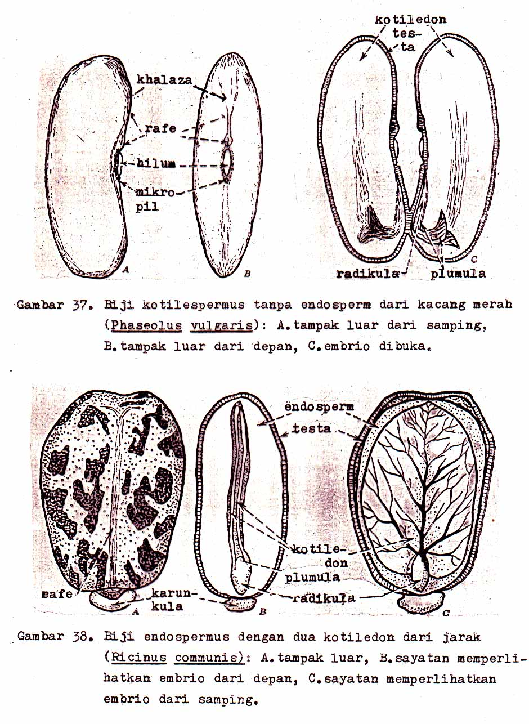
A
B
C
D

Kode A merupakan bagian biji disebut dengan .................., yang pada tumbuhan kacang digunakan juga untuk ...................................... Kode C disebut dengan .......................... Gambar di atas merupakan bagian dari tumbuhan yaitu organ .......

- Pada kaktus bagian yang digunakan untuk melakukan kegiatan fotosintesis adalah organ ...........................................
- Perhatikan gambar kerangka berikut!
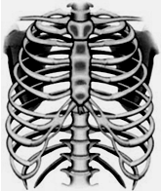

Bagian rangka manusia yang ditunjuk anak panah adalah tulang ………………

- Perhatikan gambar di bawah ini!
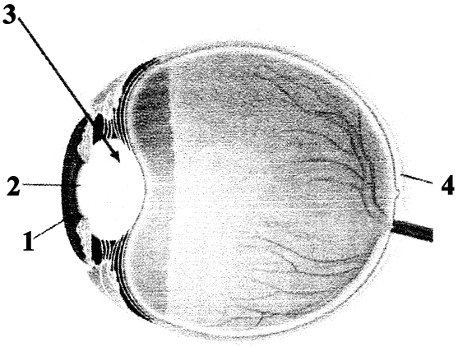
Bagian mata yang ditunjukkan pada nomor 3 seperti pada gambar di atas berfungsi untuk.....................

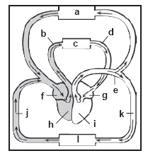
- Perhatikan gambar di bawah ini yang menunjukkan arah sirkulasi darah di dalam tubuh mamalia

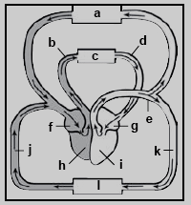
a : tubuh bagian atas
b, d, e, j, k : pembuluh darah
c : paru-paru
f : bilik kanan
g : serambi kiri
h : serambi kanan
i : serambi kiri
l : tubuh bagian bawah

Berdasarkan gambar di atas, urutan peredaran darah kecil pada manusia ditunjukkan oleh huruf .......................
- Perhatikan sumber energi berikut!
1 | Minyak tanah
2 | Batu bara
3 | Biodiesel
4 | Spiritus
5 | Elpiji
6 | Sel surya

Kelompok sumber energi yang dapat diperbarui ditunjukkan oleh nomor....

- Gaya yang dimanfaatkan dalam kegiatan seperti gambar berikut ini adalah .............. (sebutkan semua bila lebih dari 1 jenis jawaban)
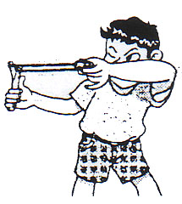

- Perhatikan tabel berikut ini!
Besaran fisika ( B ) | Satuan ( S )
1. Massa jenis | 1. km/jam
2. Suhu | 2. ampere
3. Kelajuan | 3. celcius
4. Kuat arus | 4. kg/m³
Pasangan besaran fisika dan satuan dalam Sistem Internasional ( S I ) yang benar adalah .............
- Perhatikan gambar di bawah ini. Jika massa jenis logam yang tercelup tersebut 7.900 kg/m³, maka massanya adalah ....

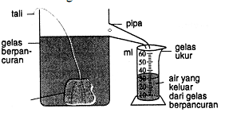
- Perhatikan tabel data kepustakaan berikut!
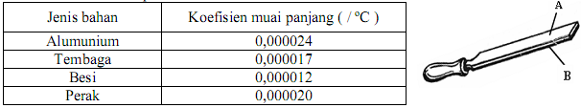
Besi dan baja dibuat “BIMETAL” seperti pada gambar. Jika suhu bimetal dinaikkan, maka bimetal akan berbelok dari logam... ke logam...

- Arus listrik adalah aliran dari…................. di dalam rangkaian tertutup.

- Kinetic energy is the energy an object has due to … Kinetic energy increases as the …………… of an object increases.

- Sebuah benda yang terbuat dari besi pejal beratnya 30 newton diletakkan di atas lantai seperti pada posisi (I). Kemudian benda tersebut kedudukannya diubah menjadi seperti posisi (II). Tekanan benda terhadap lantai adalah ………. Posisi I….. dan Posisi II…
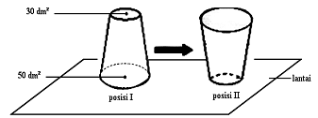
- Perhatikan gambar bagian depan sepeda lengkap dengan dinamo dan lampunya berikut! Ketika sepeda tersebut dikendarai seorang siswa dengan kelajuan sebesar 5 m/s, proses perubahan energi yang terjadi hingga lampu dapat menyala adalah ………………
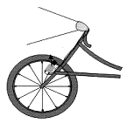
- Perhatikan gambar berikut! Untuk menaikkan peti ke atas truk ke dua pekerja menggunakan alat yang termasuk pesawat sederhana seperti pada gambar.

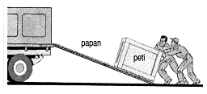

Di antara keempat pesawat sederhana berikut yang prinsip kerjanya sejenis dengan alat di atas adalah ....
- Seorang siswa melakukan percobaan di lab-IPA dengan menggunakan penggaris plastik yang dijepitkan salah satu ujungnya pada meja seperti gambar berikut :
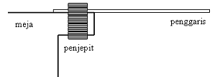
Ketika panggaris digetarkan ternyata menghasilkan 1.000 getaran setiap menitnya, namun siswa tersebut tidak mendengar getaran bunyi yang dihasilkan. Hal ini disebabkan .............
- Diagram di bawah ini menunjukkan sebuah benda diletakkan di depan lensa cembung dengan jarak fokus dan posisi benda seperti pada gambar. Jarak bayangan yang dibentuk berada dari lensa sejauh ...................

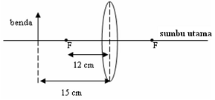
- Perhatikan gambar jalannya sinar pada mata sebelum dan sesudah menggunakan lensa kacamata berikut :
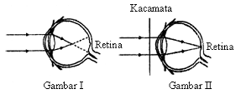
Berdasarkan data yang tampak pada gambar I dan II, dapat dipastikan ....

- Seorang siswa melakukan penyelidikan perilaku sisir terhadap serpihan kertas berikut :
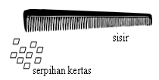

Hasil penyelidikannya, jika sisir plastik tersebut digosok dengan kain wol, maka ia dapat menarik serpihan kertas seperti pada gambar. Hal ini disebabkan sisir plastik telah ....

- Seorang siswa menggosokkan sebuah magnet KL dengan batang batang besi dengan
arah seperti pada gambar berikut :
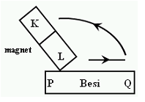
Jenis kutub magnet L yang digosokkan dan kutub magnet besi P dan Q yang dihasilkan dalam percobaan dicatat dalam tabel berikut :
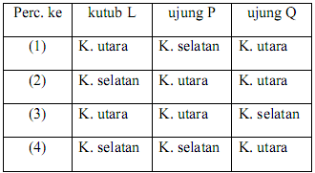
Hasil yang benar dilakukan pada percobaan …………………..

- Komet merupakan benda langit yang memiliki ekor. Ketika bergerak mendekati matahari melalui orbitnya, ekornya selalu bertambah...........

- Perhatikan gambar bulan mengelilingi bumi dan bersama-sama beredar mengelilingi
matahari berikut !
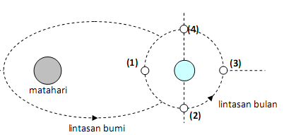
Peredaran bulan tersebut menyebabkan air laut pasang di bumi. Pasang minimum dan pasang maksimum terjadi ketika bulan berturut-turut berada pada titik…………..

- An object is accelerating when its …............. changes.

- The six types of simple machines are …............

- Sifat bayangan yang dibentuk oleh cermin datar adalah ….

- Jarak yang ditempuh dibagi dengan waktu yang diperlukan untuk menempuh jarak tersebut didefinisikan sebagai?

- The table shows how the extension of a spring varies with load.
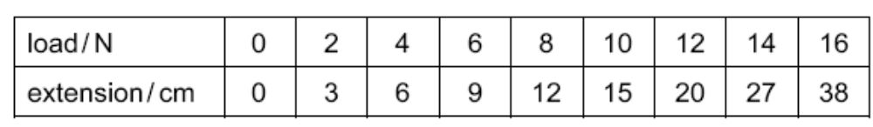
Between which two loads would you find the limit of proportionality?

